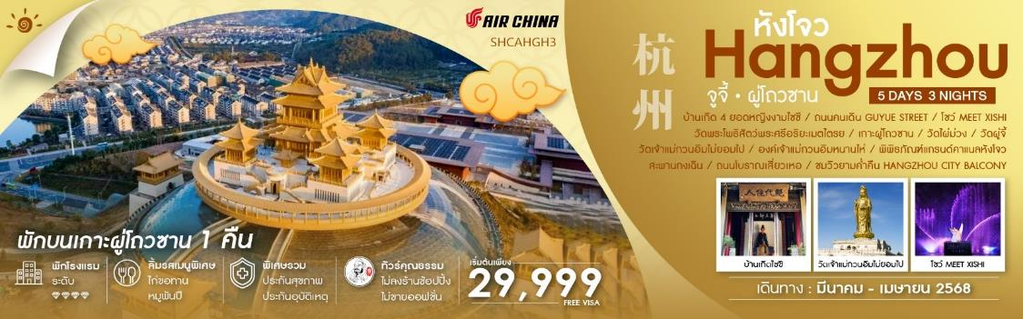

|  |  |  |  |  |  |
| --- | --- | --- | --- | --- | --- |
| **วันที่** | **กำหนดการ** | **เช้า** | **เที่ยง** | **เย็น** | **โรงแรม** |
| **1** | **กรุงเทพฯ (ท่าอากาศยานสุวรรณภูมิ)** | **x** | **x** | **x** |  |
| **2** | **กรุงเทพฯ – หังโจว (CA716:03.20-07.55 / 04.20-08.55) – เมืองจูจี้ – บ้านเกิด 4 ยอดหญิงงามไซซี – ถนนคนเดินกู่เย่ว GUYUE STREET – โชว์ MEET XISHI** | 🍽 | 🍽 | 🍽 | **XIANGSHENG CENTURY HOTEL ZHUJI**  **หรือเทียบเท่าระดับ 4** |
| **3** | **เมืองจูจี้ – หนิงปอ – วัดพระโพธิสัตว์พระศรีอริยะเมตไตรย – เมืองโจวซาน** | 🍽 | 🍽 | 🍽 | **MEHOOD THEATER HOTEL ZHOUSHAN**  **หรือเทียบเท่าระดับ 4** |
| **4** | **เมืองโจวซาน – เกาะผู่โถวซาน – วัดไผ่ม่วง – วัดผู่จี้ – วัดเจ้าแม่กวนอิมไม่ยอมไป – องค์เจ้าแม่กวนอิมหนานไห่** | 🍽 | 🍽 | 🍽 | **PUTUOSHAN HOTEL**  **(พักบนเกาะผู่โถวซาน)**  **หรือเทียบเท่าระดับ 4** |
| **5** | **เกาะผู่โถวซาน – หังโจว – พิพิธภัณฑ์แกรนด์คาแนลหังโจว – สะพานกงเฉิน – ถนนโบราณเสี่ยวเหอ – ชมวิวยามค่ำคืน HANGZHOU CITY BALCONY – หังโจว – กรุงเทพฯ (ท่าอากาศยานสุวรรณภูมิ)**  **(CA715 : 22.50-02.20+1 / 23.55-03.10+1)** | 🍽 | 🍽 | 🍽 |  |
| **กรุณาเตรียมค่าทิปหัวหน้าทัวร์,ไกด์และคนขับรถ จำนวน 1,500 บาท ตลอดการเดินทาง** | | | | | |

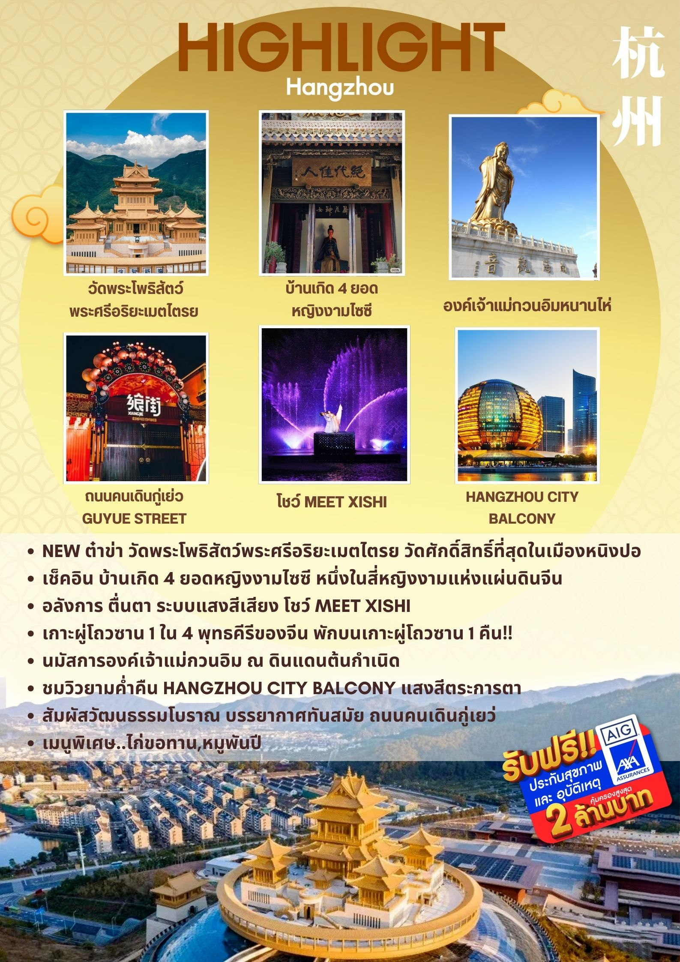

**โปรแกรมการเดินทาง**

**วันแรก กรุงเทพฯ (ท่าอากาศยานสุวรรณภูมิ)**

**23.30 น.** 🗣 พร้อมกันที่ **ท่าอากาศยานสุวรรณภูมิ ณ อาคารผู้โดยสารขาออก (ระหว่างประเทศ) ชั้น 4 ประตู 9 บริเวณ ISLAND-U สายการบิน AIR CHINA (CA)** โดยมีเจ้าหน้าที่จากทางบริษัทฯ คอยต้อนรับ และอำนวยความสะดวกแด่ท่านก่อนออกเดินทาง

**วันที่สอง กรุงเทพฯ – หังโจว (CA716:03.20-07.55 /CA716: 04.20-08.55) – เมืองจูจี้ – บ้านเกิด 4 ยอดหญิงงามไซซี – ถนนคนเดินกู่เย่ว GUYUE STREET – โชว์ MEET XISHI**

**03.20 น.** เหินฟ้าสู่ **หังโจว โดยสายการบิน AIR CHINA เที่ยวบินที่ CA716 ✈**

**\*\*\*สำหรับพีเรียดเดินทางช่วงเดือนเมษายน 2568 เที่ยวบินขาไป เปลี่ยนเวลาบินเป็น**

**CA716: 04.20-08.55 \*\*\***

***(บริการอาหารและเครื่องดื่มบนเครื่อง)***

**07.55 น.** เดินทางถึง **สนามบินเมืองหังโจว** เป็นเมืองหลวงของมณฑลเจ้อเจียง สาธารณรัฐประชาชนจีน เมืองหางโจว

ซึ่งเป็นเมืองเก่าแก่ 1 ใน 6 ของประเทศจีน จากนั้นนำท่านผ่านพิธีการตรวจคนเข้าเมือง

***บริการท่านด้วย KFC ท่านละ 1 ชุด***

นำท่านเดินทางสู่ **เมืองจูจี้** ตั้งอยู่ในมณฑลเจ้อเจียง ใกล้กับเมืองหังโจวเป็นเมืองที่มีประวัติศาสตร์ยาวนานและมีความสำคัญทั้งในด้านวัฒนธรรมและเศรษฐกิจ

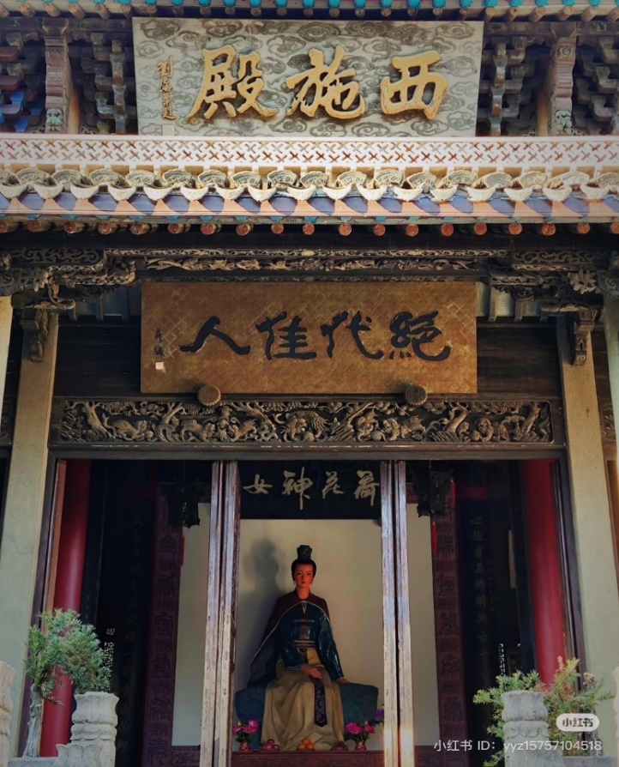นำท่านเดินทางเยี่ยมชม **บ้านเกิด 4 ยอดหญิงงามไซซี** หนึ่งในสี่หญิงงามแห่งแผ่นดินจีน เกิดประมาณ 506 ปีก่อนคริสตกาล หรือ พ.ศ. 37 ซึ่งตรงกับยุคชุนชิว ที่มณฑลเจ้อเจียง ในแคว้นเยว่ มีบ้านเกิดอยู่ที่ทิศตะวันตกของเมืองแห่งหนึ่งของแคว้นเยว่ในช่วงยุครณรัฐ (จั้นกว๋อ ) จึงถูกเรียกว่าซีซือ หรือก็คือไซซีในภาษาแต้จิ๋ว ไซซีมีอีกฉายาว่า “มัจฉาจมวารี ที่สื่อถึงความงามที่ทำให้ปลาที่ว่ายอยู่ในแม่น้ำต้องตะลึงจนต้องจมน้ำตาย โดยเรื่องราวของไซซีมีอยู่ว่า หลังจากที่อ๋องแคว้นเยว่แพ้สงครามให้กับแคว้นอู๋แล้วนั้น ได้วางแผนกับฟ่านหลีส่งสาวงามเป็นเครื่องบรรณาการให้กับอ๋องแคว้นอู๋ เพื่อให้อ๋องแคว้นอู๋ ลุ่มหลงในหญิงงามจนไม่บริหารบ้านเมือง ซึ่งหนึ่งในหญิงสาวที่ได้ส่งไปนั้นก็คือไซซี จนเมื่ออ๋องแคว้นเยว่สามารถโค้นล้มอ๋องแคว้นอู๋ได้สำเร็จ ไซซีก็ตามฟ่านหลีไปใช้ชีวิตอยู่ด้วยกัน

**เที่ยง** 🍽 **รับประทานอาหารกลางวันที่ภัตตาคาร**

**บ่าย** นำท่านเดินทางสู่ **ถนนคนเดินกู่เยว่ (Guyue Street)** ถนนคนเดินที่ผสมผสานวัฒนธรรมโบราณเข้ากับบรรยากาศสมัยใหม่ สัมผัสกับสถาปัตยกรรมดั้งเดิม เพลิดเพลินกับการช้อปปิ้ง และลิ้มรสอาหารท้องถิ่นที่นี่มีร้านค้ามากมายนอกจากนี้ยังมีจำหน่ายสินค้าพื้นเมืองและของที่ระลึก รวมถึงร้านอาหารที่เสิร์ฟอาหารท้องถิ่น

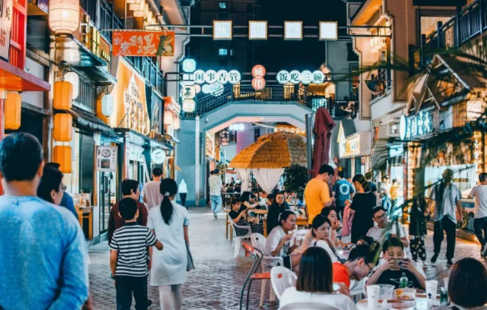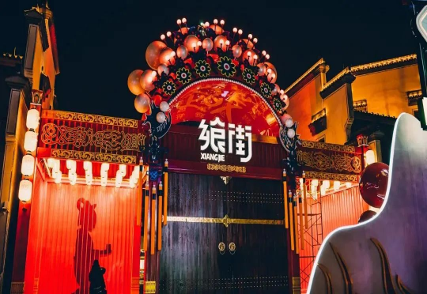

**ค่ำ** 🍽 **รับประทานอาหารค่ำที่ภัตตาคาร**

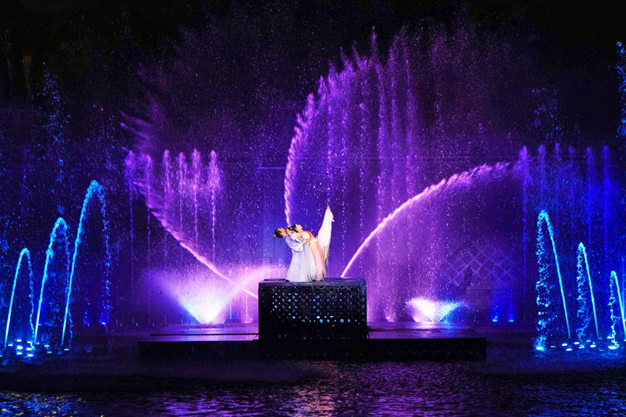หลังอาหารค่ำนำท่าน **ชมโชว์ MEET XISHI** การแสดงกลางคืนที่น่าตื่นตาตื่นใจในเมืองจูจี้ นำเสนอเรื่องราวของไซซี (Xi Shi) หนึ่งในสี่ยอดหญิงงามในประวัติศาสตร์จีนผสมผสานการล่องเรือยามค่ำคืนได้สัมผัสกับบรรยากาศโรแมนติกของแม่น้ำฮวนชา พร้อมชมการแสดงที่สวยงามและน่าประทับใจ

🛏 **พักที่ XIANGSHENG CENTURY HOTEL ZHUJI หรือเทียบเท่า ระดับ 4** 

**วันที่สาม เมืองจูจี้ – หนิงปอ – วัดพระโพธิสัตว์พระศรีอริยะเมตไตรย – เมืองโจวซาน**

**เช้า** 🍽 **รับประทานอาหารเช้า ณ ห้องอาหารโรงแรม**

นำท่านเดินทางสู่ **เมืองหนิงปอ (ใช้เวลาเดินทางประมาณ 2 ชั่วโมง)** เป็นแห่งประวัติศาสตร์ยาวนานกว่า 7,000 ปี และเป็นศูนย์กลางทางเศรษฐกิจ วัฒนธรรม และการขนส่งที่สำคัญในภูมิภาคเจียงหนาน

**เที่ยง** 🍽 **รับประทานอาหารกลางวันที่ภัตตาคาร**

**บ่าย** นำท่านเดินทางชม **วัดพระโพธิสัตว์พระศรีอริยะเมตไตรย** จัดว่าเป็นวัดที่ศักดิ์สิทธิ์มากแห่งหนึ่งในเมืองหนิงปอ ที่นี่ประกอบด้วยสถาปัตยกรรมที่งดงามและมีการออกแบบแท่นบูชาที่วิจิตรงดงามมาก โดยมีพื้นฐานมาจากสถาปัตยกรรมของวัดอันเป็นมงคลและองค์ประกอบทางวัฒนธรรมแบบดั้งเดิม และผสมผสานเทคโนโลยีสมัยใหม่เข้าด้วยกันเพื่อให้ได้เอฟเฟกต์ภาพที่ไม่เคยมีมาก่อน นอกจากนี้ยังมี การแกะสลักไม้ ภาพวาดพุทธศาสนา และการประดับด้วยโคมไฟหรือมังกร ที่สะท้อนถึงความเชื่อในพระศรีอริยะเมตไตรยในฐานะสัญลักษณ์แห่งอนาคตและความสุข

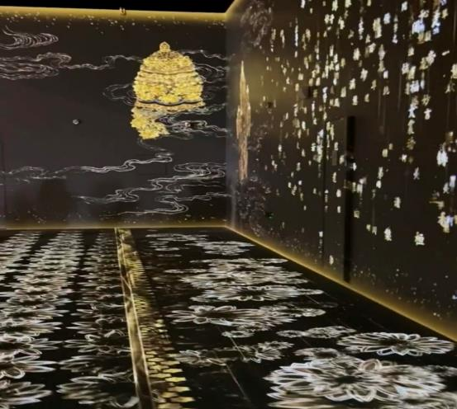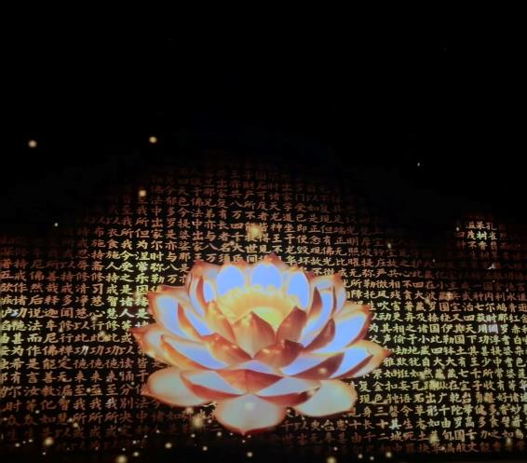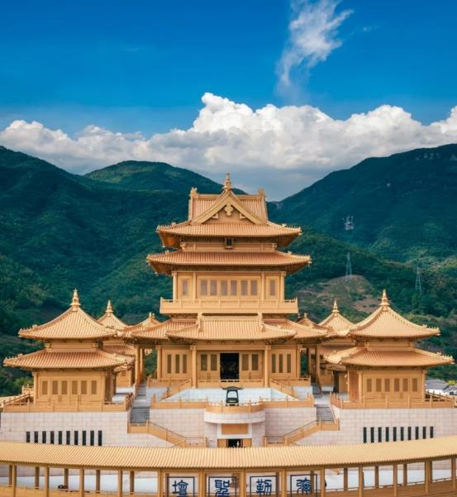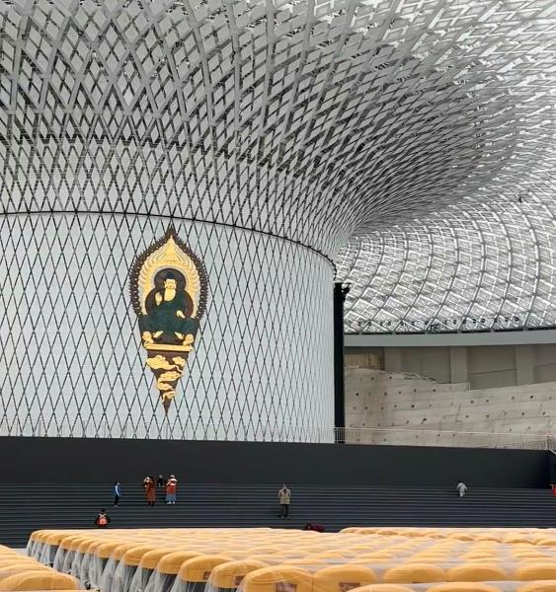

จากนั้นนำท่านเดินทางสู่ **เมืองโจวซาน (ใช้เวลาเดินทางประมาณ 1.30 ชั่วโมง)** เมืองแห่งจุดยุทธศาสตร์ที่สำคัญทางการค้าทางทะเล โดยเฉพาะในบริเวณที่เชื่อมต่อกับเซี่ยงไฮ้มีบทบาทสำคัญทั้งในด้านเศรษฐกิจ การท่องเที่ยว และศาสนา โดยเฉพาะในแง่ของพุทธศาสนา

**ค่ำ** 🍽 **รับประทานอาหารค่ำที่ภัตตาคาร**

🛏 **พักที่ MEHOOD THEATER HOTEL ZHOUSHAN หรือเทียบเท่า ระดับ 4** 

**วันที่สี่ เมืองโจวซาน – เกาะผู่โถวซาน – วัดไผ่ม่วง – วัดผู่จี้ – วัดเจ้าแม่กวนอิมไม่ยอมไป – องค์เจ้าแม่กวนอิมหนานไห่**

**เช้า** 🍽 **รับประทานอาหารเช้า ณ ห้องอาหารโรงแรม**

นำท่านเดินทางสู่ **ท่าเรือจูเจียเจียน** เพื่อโดยสารเรือสู่ **เกาะผู่โถวซาน (ใช้เวลาในการนั่งเรือประมาณ 15 นาที)** ซึ่งตั้งอยู่ในทะเลเหลียนฮัวหยาง ซึ่งห่างจากอ่าวหังโจวมณฑลเจ๋อเจียง ประมาณ 100 ไมล์ทะเล

และนำท่านเดินทางสู่ **วัดไผ่ม่วง** ภายในประดิษฐานพระพุทธรูปหยกขาวซึ่งอยู่ด้านหน้าของ ตำหนักเจ้าแม่กวนอิมไม่ยอมไป บริเวณรอบวัดจะปลูกต้นไผ่ซึ่งมีลักษณะพิเศษคือมีลำต้นเป็นสีม่วงซึ่งสามารถปลูกได้ที่เดียวคือบนเกาะภูโถวซานเท่านั้นวัดไผ่ม่วง เป็นสวนริมทะเลอุดมด้วยไม้ไผ่สีเปลือกมังคุดมีลักษณะพิเศษคือ มีลำต้นเป็นสีม่วง ซึ่งสามรถปลูกได้ที่เดียว คือ บนเกาะผุ่โถวซานเท่านั้น ซึ่งชาวจีนเห็นเป็นสีม่วงเป็นสวนที่สวยงาม และศักดิ์สิทธิ์อีกแห่งหนึ่งของผู่โถวซาน

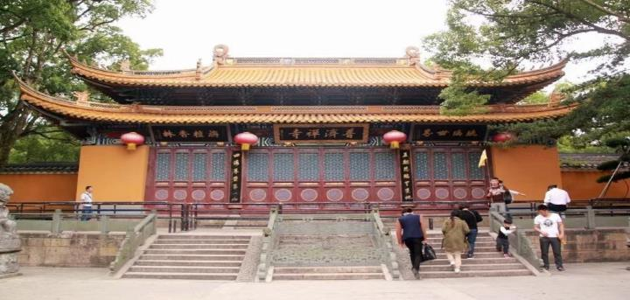จากนั้นนำท่านสู่ **วัดผู่จี้** เพื่อนมัสการเจ้าแม่กวนอิมองค์ใหญ่และศักดิ์สิทธิ์ที่สุดของเกาะผู่โถ่วซาน สร้างในสมัยราชวงศ์ซ่งตรงกับปี ค.ศ.1080 ทำการบูรณะครั้งใหญ่ในสมัยจักรพรรดิเจิ้งแห่งราชวงศ์ชิง

นำท่านเดินทางสู่ **วัดเจ้าแม่กวนอิมไม่ยอมไป** เป็นวัดขนาดเล็กที่ตั้งอยู่บนโขดหินริมทะเลเป็นที่ประดิษฐานองค์เจ้าแม่กวนอิมที่แกะสลักจากไม้ ทาทับด้วยสีทอง องค์แรกของเกาะผู่โถวซาน

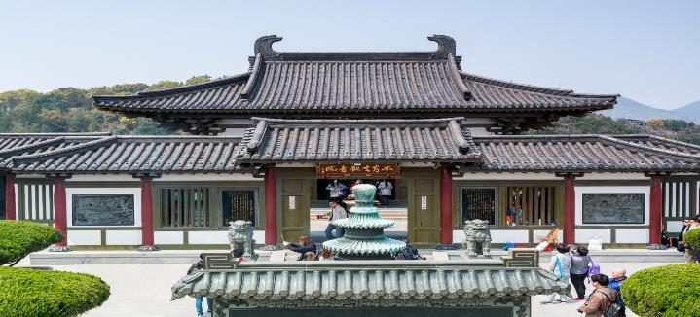**เที่ยง** 🍽 **รับประทานอาหารกลางวันที่ภัตตาคาร**

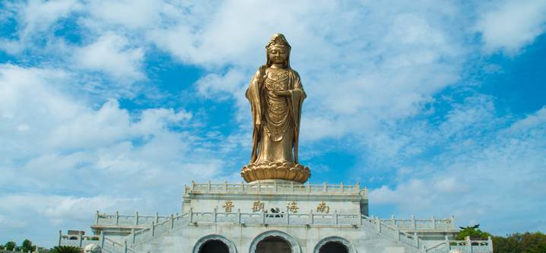**บ่าย** นำท่านสักการะ **องค์เจ้าแม่กวนอิมทะเลใต้ (หนานไห่กวนอิม)** องค์ใหญ่และงดงามที่สุดในเกาะ สูงถึง 28 เมตร ซึ่งประดิษฐานอยู่ที่ตำหนักริมทะเล

**ค่ำ** 🍽 **รับประทานอาหารค่ำที่ภัตตาคาร**

🛏 **พักที่ PUTUOSHAN HOTEL หรือเทียบเท่า ระดับ 4**  **(พักบนเกาะผู่โถวซาน)**

**\*\* ที่พักในเกาะผู่โถวซาน โรงแรมคืนนี้ไม่มีห้องสำหรับพัก 3 ท่าน หรือเสริมเตียง หากท่านใดที่พัก ห้องละ 3 ท่าน จำนวน 1 ห้อง จำเป็นต้อง พักแยกเป็น 2 ห้อง และชำระเงินเพิ่ม 1,500 บาทต่อคืน \*\***

**หมายเหตุ: กรุณาจัดเตรียมสัมภาระของใช้ส่วนตัว เช่น ผ้าเช็ดตัว แปรงสีฟัน ยาสีฟัน แชมพู หมวกอาบน้ำ รองเท้าแตะฯลฯ ใส่กระเป๋าใบเล็กเพื่อความสะดวกในการเดินทาง และค้างคืน 1 คืน บนเกาะผู่โถวซาน**

**วันที่ห้า เกาะผู่โถวซาน – หังโจว – พิพิธภัณฑ์แกรนด์คาแนลหังโจว – สะพานกงเฉิน – ถนนโบราณเสี่ยวเหอ – ชมวิวยามค่ำคืน HANGZHOU CITY BALCONY – หังโจว – กรุงเทพฯ (ท่าอากาศยานสุวรรณภูมิ) (CA715 : 22.50-02.20+1 / 23.55-03.10+1)**

**เช้า** 🍽 **รับประทานอาหารเช้า ณ ห้องอาหารโรงแรม**

นำท่านเดินทางกลับสู่ **เมืองหังโจว (ใช้เวลาเดินทางประมาณ 3 ชั่วโมง)** เมืองหลวงของมณฑลเจ้อเจียง สาธารณรัฐประชาชนจีน เมืองหังโจว ซึ่งเป็นเมืองเก่าแก่ 1 ใน 6 ของประเทศจีน

จากนั้นนำท่านชม **พิพิธภัณฑ์แกรนด์คาแนลหังโจว** ที่นี่มีการก่อสร้างเป็นแบบแบบดั้งเดิมและเป็นคลองโบราณที่ยาวที่สุดในโลก ถูกสร้างขึ้นในสมัยราชวงศ์สุ่ย ราว1,300 กว่าปีก่อน ฮ่องเต้ได้เกณฑ์คนมาขุดคลองนี้ เพื่อต้องการเดินทางไปชมดอกไม้บ้านที่เมืองหยางโจว และเป็นเส้นทางการค้าที่สำคัญของทางเหนือประเทศจีนส่งมายังทางตอนใต้ของประเทศ ปัจจุบันคลองแม่น้ำขุดจิงหางนี้ก็ยังใช้ขนส่งสินค้าเช่นกัน พิพิธภัณฑ์แห่งนี้ลงทุนมากกว่า 100 ล้านหยวน โดยมีพื้นที่สร้างขึ้นมากกว่า 10,000 ตารางเมตร และพื้นที่จัดแสดงนิทรรศการมากกว่า 5,000 ตารางเมตร รวบรวมโบราณวัตถุทางวัฒนธรรมและวัตถุทางประวัติศาสตร์หลายพันชิ้นนำมาจัดแสดงในปัจจุบัน และยังเป็นแหล่งเรียนรู้การพัฒนาประเทศจีนตั้งแต่อดีตมาถึงปัจุบัน

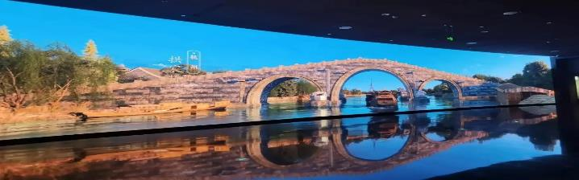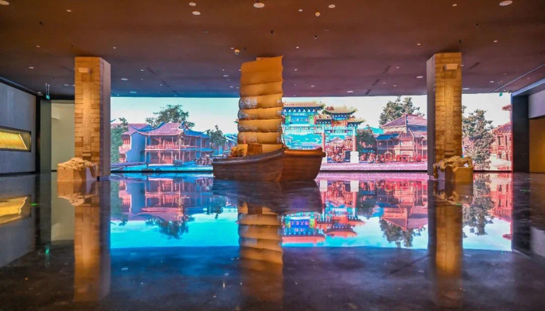

**เที่ยง** 🍽 **รับประทานอาหารกลางวันที่ภัตตาคาร**

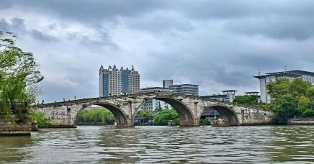**บ่าย** นำท่านชม **สะพานกงเฉิน** เป็นสะพานโค้งหินที่สูงที่สุดและยาวที่สุดในบรรดาสะพานโบราณ ในหังโจว สะพานนี้มีความยาว 98 เมตร และสูง 16 เมตรส่วนตรงกลางของดาดฟ้าจะแคบลงเล็กน้อยเหลือความกว้าง 5.9 เมตร สะพานนี้มีการนำโครงสร้างฐานรากเสาเข็มไม้มาใช้ และส่วนโค้งถูกสร้างขึ้นในแนวตั้งและร่วมกันในส่วนต่างๆ

นำท่านชม **ถนนโบราณเสี่ยวเหอ** เป็นถนนประวัติศาสตร์และวัฒนธรรม ตั้งอยู่ที่จุดบรรจบกันของคลองปักกิ่งหางโจว เซี่ยวเหอ และแม่น้ำอวี๋หางถังเหอ ในบรรดาถนนประวัติศาสตร์และวัฒนธรรมในหางโจว ที่นี่เป็นหนึ่งในสถานที่ ที่มีรูปแบบดั้งเดิมที่สมบูรณ์ ตึกรามบ้านช่องตามแนวคลอง สะท้อนถึงสภาพความเป็นอยู่ของผู้คนในช่วงปลายราชวงศ์ชิง และสาธารณรัฐจีนยุคแรก ๆ ที่นี่ยังคงมีอาคารประวัติศาสตร์ทางสถาปัตยกรรม ถนนและการเดินเรือในคลอง

**ค่ำ** 🍽 **รับประทานอาหารค่ำที่ภัตตาคาร** **ลิ้มรสเมนูพิเศษ...ไก่ขอทาน,หมูพันปี**

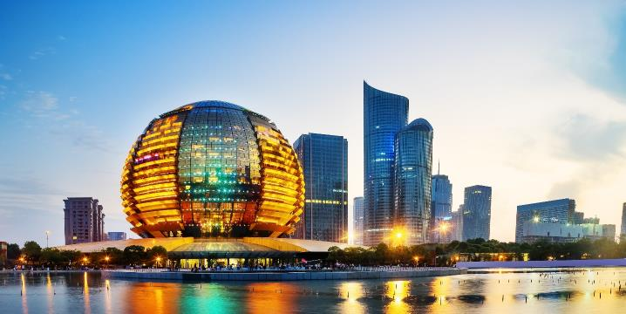หลังอาหารค่ำนำท่านชมวิวยามค่ำคืน **HANGZHOU CITY BALCONY** เป็นสวนสาธารณะมีต้นไม้สวยงามอีกหนึ่งแลนด์มาร์คเป็นจุดไฮไลท์ของเมืองหังโจวเทียบเท่าเมืองเซี่ยงไฮ้และปักกิ่ง จุดนี้สามารถมองเห็นวิวแม่น้ำได้360 องศา และโดดเด่นด้วยตึกสถาปัตยกรรมเป็นลูกบอลสีทองตระการตา พร้อมแสงสีไฟยามค่ำคืน

**สมควรแก่เวลา กรุณาตรวจเช็คสัมภาระให้เรียบร้อย เพื่อเตรียมตัวเดินทางสู่สนามบินเพื่อกลับกรุงเทพฯ**

**22.50 น.** ออกเดินทางสู่ **กรุงเทพฯ** โดยสายการบิน **AIR CHINA เที่ยวบินที่** **CA715 ✈**

**\*\*\*สำหรับพีเรียดเดินทางช่วงเดือนเมษายน 2568 เที่ยวบินขาไป เปลี่ยนเวลาบินเป็น**

**CA715: 23.55-03.10+1\*\*\***

***(บริการอาหารและเครื่องดื่มบนเครื่อง)***

**02.20 น.+1** ถึง **กรุงเทพฯ** โดยสวัสดิภาพ พร้อมความประทับใจ**.........** ☺ ☺ ☺ ☺

**\*\*\*\*\*\*\*\*ขอบคุณทุกท่านที่ใช้บริการ\*\*\*\*\*\*\*\***

☺ ☺ ☺ ☺ **ซื่อสัตย์ จริงใจ ห่วงใย เน้นบริการ คืองานของเรา** ☺ ☺ ☺ ☺

**\*\*หมายเหตุ: โปรแกรมและราคาสามารถเปลี่ยนแปลงได้ตามความเหมาะสมโดยไม่ต้องแจ้งให้ทราบล่วงหน้าทางบริษัทฯ จะถือผลประโยชน์ของลูกค้าเป็นสำคัญ\*\***

**\*\*\*ในกรณีที่ลูกค้าต้องออกตั๋วโดยสารภายในประเทศ (เครื่องบิน ,รถทัวร์ ,รถไฟ) กรุณาติดต่อเจ้าหน้าที่ของบริษัทฯ เพื่อเช็คว่ากรุ๊ปมีการคอนเฟิร์มเดินทางก่อนทุกครั้ง เนื่องจากสายการบินอาจมีการปรับเปลี่ยนไฟล์ทบิน หรือเวลาบิน โดยไม่ได้แจ้งให้ทราบล่วงหน้า ทางบริษัทฯ จะไม่รับผิดชอบใด ๆ ในกรณี ถ้าท่านออกตั๋วภายในโดยไม่แจ้งให้**

**ทราบและหากไฟล์ทบินมีการปรับเปลี่ยนเวลาบิน เพราะถือว่าท่านยอมรับในเงื่อนไขดังกล่าว\*\*\***

|  |
| --- |
| **อัตราค่าบริการ (ราคาต่อท่าน)** |

|  |  |  |  |
| --- | --- | --- | --- |
| **วันเดินทาง** | **ราคาทัวร์ผู้ใหญ่**  **พักห้องละ 2-3 ท่าน**  **(15 ท่านออกเดินทาง)** | **พักเดี่ยว**  **จ่ายเพิ่ม** | **ราคาทัวร์ผู้ใหญ่**  **ไม่รวมตั๋ว** |
| **7 – 11 มีนาคม 2568** | **29,999 บาท/ท่าน** | **5,500 บาท** | **24,999 บาท/ท่าน** |
| **14 – 18 มีนาคม 2568** | **30,999 บาท/ท่าน** | **5,500 บาท** | **25,999 บาท/ท่าน** |
| **21 – 25 มีนาคม 2568** | **30,999 บาท/ท่าน** | **5,500 บาท** | **25,999 บาท/ท่าน** |
| **28 มีนาคม – 1 เมษายน 2568** | **30,999 บาท/ท่าน** | **5,500 บาท** | **25,999 บาท/ท่าน** |
| **3 – 7 เมษายน 2568** | **31,999 บาท/ท่าน** | **5,500 บาท** | **26,999 บาท/ท่าน** |
| **9 – 13 เมษายน 2568** | **36,999 บาท/ท่าน** | **5,500 บาท** | **28,999 บาท/ท่าน** |
| **10 – 14 เมษายน 2568** | **36,999 บาท/ท่าน** | **5,500 บาท** | **28,999 บาท/ท่าน** |
| **12 – 16 เมษายน 2568** | **36,999 บาท/ท่าน** | **5,500 บาท** | **28,999 บาท/ท่าน** |

**อัตราค่าบริการดังกล่าวรวม**

1. **ค่าตั๋วเครื่องบิน**ชั้นทัศนาจร ไป-กลับ พร้อมกรุ๊ป ตามที่ระบุไว้ในรายการเท่านั้น **ตั๋วเครื่องบินที่ใช้เป็นแบบกรุ๊ปไม่สามารถเลือกที่นั่งล่วงหน้าได้ (ท่านจะได้รับที่นั่งแบบสุ่มเท่านั้น)**
2. **ค่าภาษีสนามบิน**ทุกแห่ง หากสายการบินมีการปรับราคาภาษีน้ำมันขึ้น ทางบริษัทฯ ขอสงวนสิทธิ์เก็บค่าภาษีน้ำมันเพิ่มตามความเป็นจริง ก่อนการเดินทาง**\*\*ราคาทัวร์นี้เช็คภาษีน้ำมัน ณ วันที่ 17 ม.ค.68** **
3. **ค่าโรงแรม**ระดับมาตรฐาน (พักห้องละ 2 ท่าน)

กรณีห้อง TWIN BED (เตียงเดี่ยว 2 เตียง) ซึ่งโรงแรมไม่มีหรือเต็ม ทางบริษัทขอปรับเป็นห้อง DOUBLE BED แทนโดยมิต้องแจ้งให้ทราบล่วงหน้า หรือ หากต้องการห้องพักแบบ DOUBLE BED ซึ่งโรงแรมไม่มีหรือเต็ม ทางบริษัทขอปรับเป็นห้อง TWIN BED แทนโดยมิต้องแจ้งให้ทราบล่วงหน้า เช่นกัน กรณีพักแบบ TRIPLE ROOM 3 ท่าน 1 ห้อง ท่านที่ 3 อาจเป็นเสริมเตียง หรือ SOFA BED หรือ เสริมฟูกที่นอน ทั้งนี้ขึ้นอยู่กับรูปแบบการจัดห้องพักของโรงแรมนั้นๆ

1. ค่าอาหาร ตามที่ระบุไว้ในรายการ
2. **ค่ายานพาหนะ** และค่าธรรมเนียมเข้าชมสถานที่ต่างๆ ตามที่ระบุไว้ในรายการ
3. **น้ำหนักสัมภาระ ท่านละไม่เกิน 23 กิโลกรัม จำนวนท่านละ 1 ใบ**  สัมภาระติดตัวขึ้นเครื่องได้ 1 ชิ้น ต่อท่าน น้ำหนักต้องไม่เกิน 7 กิโลกรัม, ค่าประกันวินาศภัยเครื่องบินตามเงื่อนไขของแต่ละสายการบินที่มีการเรียกเก็บ
4. **ค่าประกันอุบัติเหตุในการเดินทางต่างประเทศ**

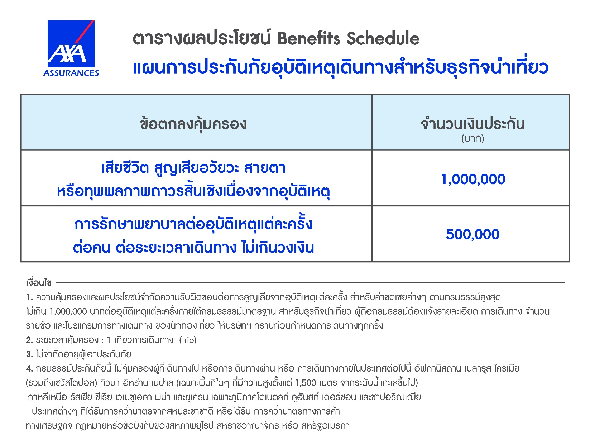

**8.ค่าประกันสุขภาพในการเดินทางต่างประเทศ**

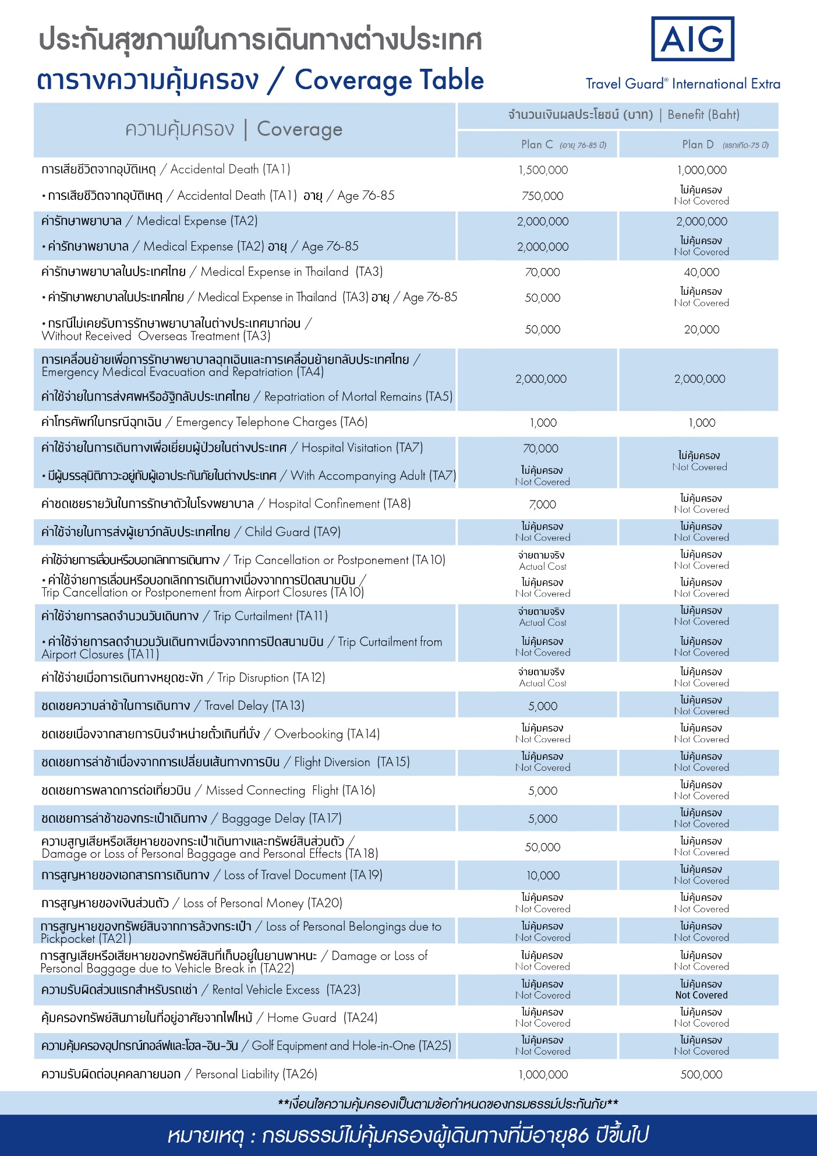

**อัตราค่าบริการดังกล่าวไม่รวม**

1. **ค่าธรรมเนียมยื่นวีซ่าท่องเที่ยวเข้าประเทศจีน ผู้ถือหนังสือเดินทางไทย (หมายเหตุ : ตั้งแต่วันที่ 1 มีนาคม 2567 จีนยกเลิกการขอวีซ่าสำหรับหนังสือเดินทางไทย ท่านสามารถเข้าจีนโดยไม่ต้องขอวีซ่า )** **ยกเว้นกรณีการพำนักถาวร การทำงาน การศึกษา กิจกรรมด้านสื่อ หรือกิจกรรมอื่น ๆ ที่จำเป็นต้องได้รับการอนุญาตล่วงหน้าจากหน่วยงานที่รับผิดชอบของอีกฝ่ายหนึ่ง**
2. **ค่าทำหนังสือเดินทาง**ทุกประเภท
3. ค่าดำเนินการคัดกรองตรวจหาเชื้อ RT-PCR หรือ ATK ในกรณีที่ประเทศจีนต้องให้ตรวจ
4. **ค่าใช้จ่ายอื่นๆ** ที่นอกเหนือจากรายการระบุ เช่น ค่าใช้จ่ายส่วนตัวอื่นๆ ฯลฯ
5. **กรุณาเตรียมค่าทิปหัวหน้าทัวร์ ไกด์และคนขับรถ รวม 1,500 บาทต่อคน (เด็กชำระทิปเท่ากับผู้ใหญ่)**
6. **ค่าภาษี**มูลค่าเพิ่ม VAT 7 % และหักภาษี ณ ที่จ่าย 3 % ในกรณีที่ลูกค้าต้องการใบเสร็จรับเงินที่ถูกต้อง จะต้องบวกค่าภาษีมูลค่าเพิ่ม และหัก ณ ที่จ่าย จากยอดขายจริงทั้งหมดเท่านั้น และโปรดแจ้งทางบริษัทฯ จะออกให้ภายหลัง ขอสงวนสิทธิ์ออกใบเสร็จที่ถูกให้กับบริษัททัวร์เท่านั้น
7. **ค่าวีซ่าจีนสำหรับชาวต่างชาติ**ที่ต้องยื่นวีซ่าเข้าประเทศจีน
8. ค่าธรรมเนียมน้ำมันและภาษีสนามบิน ในกรณีที่สายการบินมีการปรับขึ้นราคา

